Appréciation de la contribution — Charte graphique à valider
Pour le Service des communications · Couleurs, polices, éléments graphiques, captures d’écran et textes · 2 novembre 2026

1. Objet de la demande
Les Ressources humaines (RH-SST) lancent l’application Appréciation de la contribution, qui sera utilisée par plus de 500 cadres et professionnels de la Ville. Avant le déploiement, nous demandons au Service des communications de valider l’image visuelle de l’outil et de ses documents.
Ce que nous vous demandons de valider :
- La palette de couleurs (partie 2) : codes, usages, contraste.
- Les polices (partie 3).
- Les éléments graphiques, dont le bandeau de marque « On donne vie à la ville » (partie 4).
- L’application, à partir des captures d’écran (partie 5).
- Le PDF produit par l’application (partie 6).
- Les visuels de communication et la présentation (partie 7).
- Les textes de l’interface (partie 8).
La grille de validation est à la partie 10. Merci de nous la retourner avec vos commentaires.
Contact : Annie Audet, conseillère en ressources humaines, RH-SST.

2. Palette de couleurs
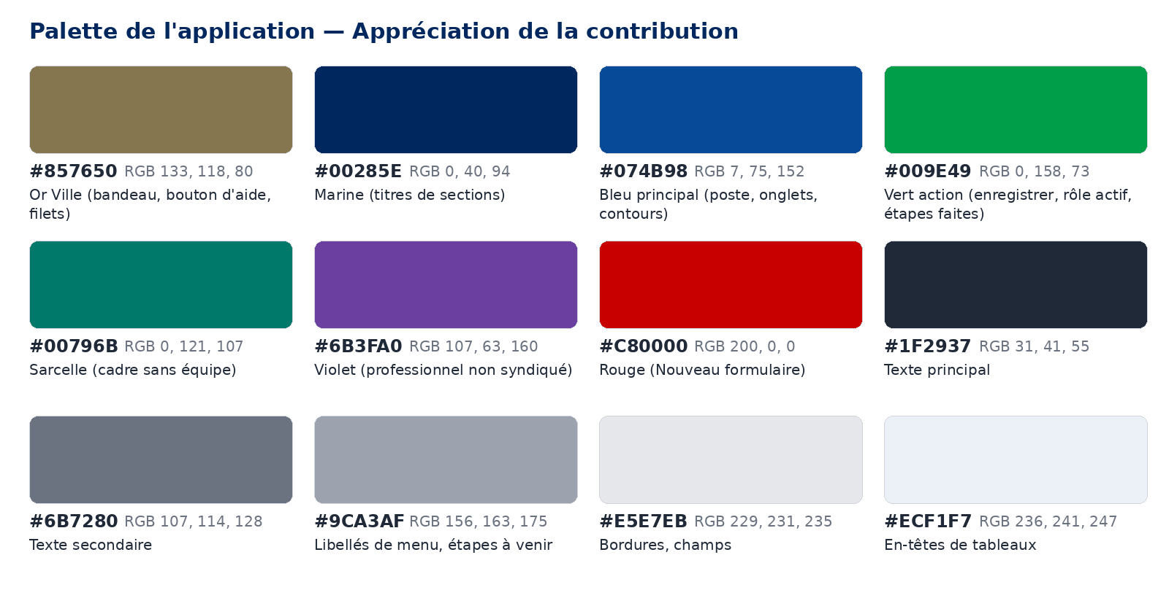
Palette de couleurs de l’application
Les codes ont été relevés dans l’application et dans ses fichiers de style.
Couleur | HEX | Usage | Contraste (blanc)
Or Ville | #857650 | Bandeau du haut, bouton « Comment remplir », filets du PDF et des visuels | 4,46 : 1 (texte blanc)
Marine | #00285E | Titres de sections, titres du PDF | 14,33 : 1 ✔
Bleu principal | #074B98 | Pastille du type de poste, onglets, boutons à contour (Mes dossiers, Aperçu PDF, + Ajouter une ligne), « Cadre avec équipe » | 8,51 : 1 ✔
Vert action | #009E49 | « Enregistrer et déposer », rôle actif, étapes faites, pastille du rôle | 3,51 : 1 ⚠
Sarcelle | #00796B | « Cadre sans équipe » | 5,32 : 1 ✔
Violet | #6B3FA0 | « Professionnel non syndiqué » | 7,38 : 1 ✔
Rouge | #C80000 | Bouton « Nouveau formulaire » (contour et texte) | 6,08 : 1 ✔
Texte principal | #1F2937 | Texte courant | 14,68 : 1 ✔
Texte secondaire | #6B7280 | Notes, sous-titres, aide | 4,83 : 1 ✔
Gris libellés | #9CA3AF | Titres du menu (« VOUS ÊTES : »), étapes à venir | 2,54 : 1 ⚠
Gris bordures | #E5E7EB | Bordures des champs et des cartes | —
Bleu pâle | #ECF1F7 | En-têtes de tableaux, tableau de l’échelle | —
Fond de page | #F9FAFB | Fond derrière les cartes | —
Codes RGB et format Power Apps (à inscrire dans l’application si une couleur change) :
Couleur | RGB | Format Power Apps
Or Ville #857650 | 133, 118, 80 | RGBA(133; 118; 80; 1)
Marine #00285E | 0, 40, 94 | RGBA(0; 40; 94; 1)
Bleu principal #074B98 | 7, 75, 152 | RGBA(7; 75; 152; 1)
Vert action #009E49 | 0, 158, 73 | RGBA(0; 158; 73; 1)
Sarcelle #00796B | 0, 121, 107 | RGBA(0; 121; 107; 1)
Violet #6B3FA0 | 107, 63, 160 | RGBA(107; 63; 160; 1)
Rouge #C80000 | 200, 0, 0 | RGBA(200; 0; 0; 1)
Texte principal #1F2937 | 31, 41, 55 | RGBA(31; 41; 55; 1)
Texte secondaire #6B7280 | 107, 114, 128 | RGBA(107; 114; 128; 1)
Gris libellés #9CA3AF | 156, 163, 175 | RGBA(156; 163; 175; 1)
Gris bordures #E5E7EB | 229, 231, 235 | RGBA(229; 231; 235; 1)
Bleu pâle #ECF1F7 | 236, 241, 247 | RGBA(236; 241; 247; 1)
Fond de page #F9FAFB | 249, 250, 251 | RGBA(249; 250; 251; 1)
Accessibilité (WCAG 2.1 AA, texte normal : 4,5 : 1 minimum) :
- Vert action : texte blanc sur vert (#009E49) = 3,51 : 1, sous le seuil pour du texte normal. Le texte des boutons est en gras ; à valider, ou foncer le vert (ex. #007A38).
- Gris libellés : #9CA3AF sur blanc = 2,54 : 1, sous le seuil. Proposition : #6B7280.
- Or Ville : texte blanc = 4,46 : 1, à la limite. Le titre du bandeau est grand et gras (seuil de 3 : 1 pour le grand texte) : conforme.

3. Polices
Support | Police | Détail
Application (Power Apps) | Open Sans, police par défaut des contrôles Power Apps (à confirmer dans l’application, propriété Font) | Titre du bandeau : gras, ~20 pt ; titres de sections : gras, ~16 pt ; texte : 11 à 13 pt ; boutons : gras (Semibold), ~11 pt
PDF produit par l’application | Segoe UI, puis Arial | Titre 18 pt marine ; titres de sections 12,5 pt marine avec filet or ; sous-titres 11 pt bleu ; texte 10 pt ; tableaux 9,5 pt
Schémas et visuels (images JPG/PNG) | Segoe UI, puis Arial | Titres 24 px gras marine ; texte 12 à 16 px
Présentation aux gestionnaires (PowerPoint) | Cambria (titres), Calibri (texte) | Polices Office standard
Guides Word | Police par défaut de Word | —
À valider : la Ville a-t-elle une police institutionnelle à utiliser dans les outils numériques internes ? Si oui, nous l’appliquerons à l’application et aux documents.

4. Éléments graphiques
Élément | Description | À valider
Bandeau de marque « ON DONNE VIE À LA VILLE » | Image placée sous le titre de l’application (lettrage orange, noir, violet, rose et bleu) | Droit d’utilisation et version à jour de la signature ; place dans un outil interne RH
Bandeau or | Barre or (#857650) en haut, titre blanc centré « Appréciation de la contribution » et sous-titre « Formulaire : [type de poste] » | Couleur et typographie
Pastilles | Coins très arrondis : statut (gris, texte marine), type de poste (bleu, texte blanc), rôle (vert, texte blanc, en haut à droite) | —
Boutons | Pleins : vert (Enregistrer et déposer, rôle actif) et or (Comment remplir). À contour : bleu (Mes dossiers, Aperçu PDF, + Ajouter une ligne) et rouge (Nouveau formulaire). Coins arrondis | Hiérarchie des boutons
Barre d’étapes | 7 cercles reliés par une ligne : vert avec ✓ quand l’étape est faite, gris avec le numéro sinon, avec la date sous l’étape | —
Repères de couleur des types de poste | Petite barre verticale à gauche de chaque choix : bleu (avec équipe), sarcelle (sans équipe), violet (professionnel) | —
Icônes | Émojis standards : 📝 Nouveau formulaire, ☁️ Enregistrer, 📂 Mes dossiers, 🖨️ Aperçu PDF, 📄 Ouvrir le PDF, ❓ Aide, ℹ️ À propos, 👤 rôle | Remplacer par la banque d’icônes de la Ville ?
Logo de la Ville | Non utilisé dans l’application (seulement le bandeau de marque) | Faut-il l’ajouter (écran À propos, PDF) ?

5. Captures d’écran de l’application
Ces captures ont été prises pendant les tests. Depuis : les onglets « Plan de développement » et « Synthèse » ont été retirés, l’étape 6 s’appelle « Transmis aux RH », et les écrans « À propos » et « Aide » s’ajoutent. Les couleurs, polices et éléments graphiques sont inchangés.
5.1 En-tête, menu de gauche, bandeau de marque et barre d’étapes
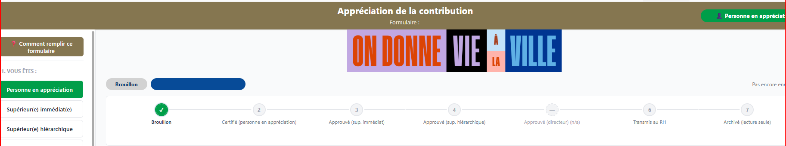
En-tête de l’application : bandeau or, bandeau de marque, pastilles et barre d’étapes
5.2 Sections du formulaire, tableaux et boutons
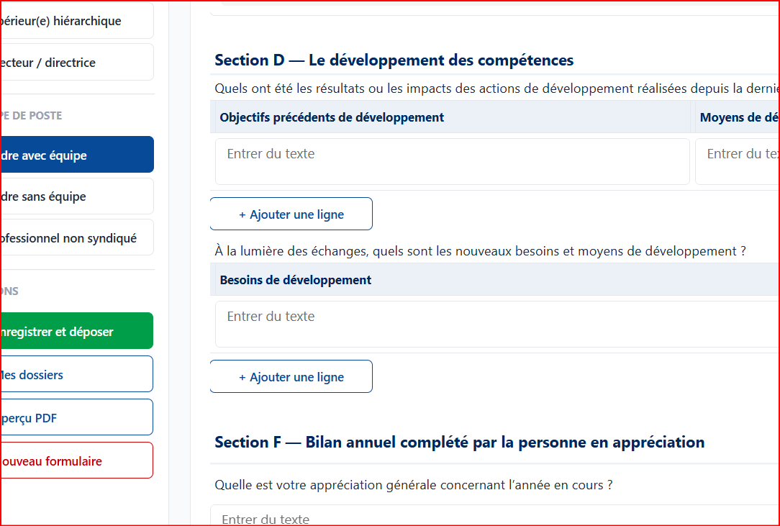
Sections D et F : titres marine, en-têtes de tableaux bleu pâle, boutons du menu
5.3 Section B : tableau de l’échelle
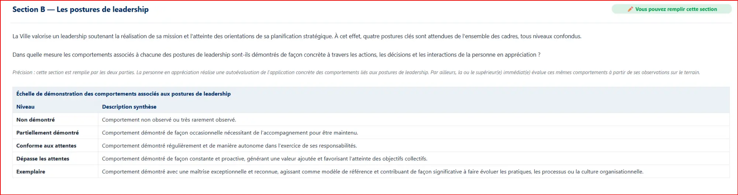
Section B : tableau de l’échelle et pastille « Vous pouvez remplir cette section »

6. Le PDF produit par l’application
Le bouton « Aperçu PDF » produit un PDF complet de l’appréciation, joint au dossier.
Élément | Style
Police | Segoe UI, puis Arial ; 10 pt ; texte #1F2937
Titre | 18 pt, marine #00285E
Sous-titre | Gris #6B7280
Titres de sections | 12,5 pt, marine #00285E, filet or #857650 de 2 pt dessous
Sous-titres (postures) | 11 pt, bleu #074B98
En-têtes de tableaux | Fond #E8EEF7, texte marine, bordure #C7D2E3
Cellules | Bordure #D1D5DB ; libellés sur fond #F3F4F6, en gras
Pied de page | « Document produit le [date] à partir de l’application Appréciation de la contribution. Version du formulaire : 15 octobre 2026. »
Un exemple de PDF peut vous être transmis sur demande (dossier fictif).

7. Visuels de communication et présentation
Ces visuels accompagneront l’annonce aux employés et la présentation aux gestionnaires.
Circuit des étapes
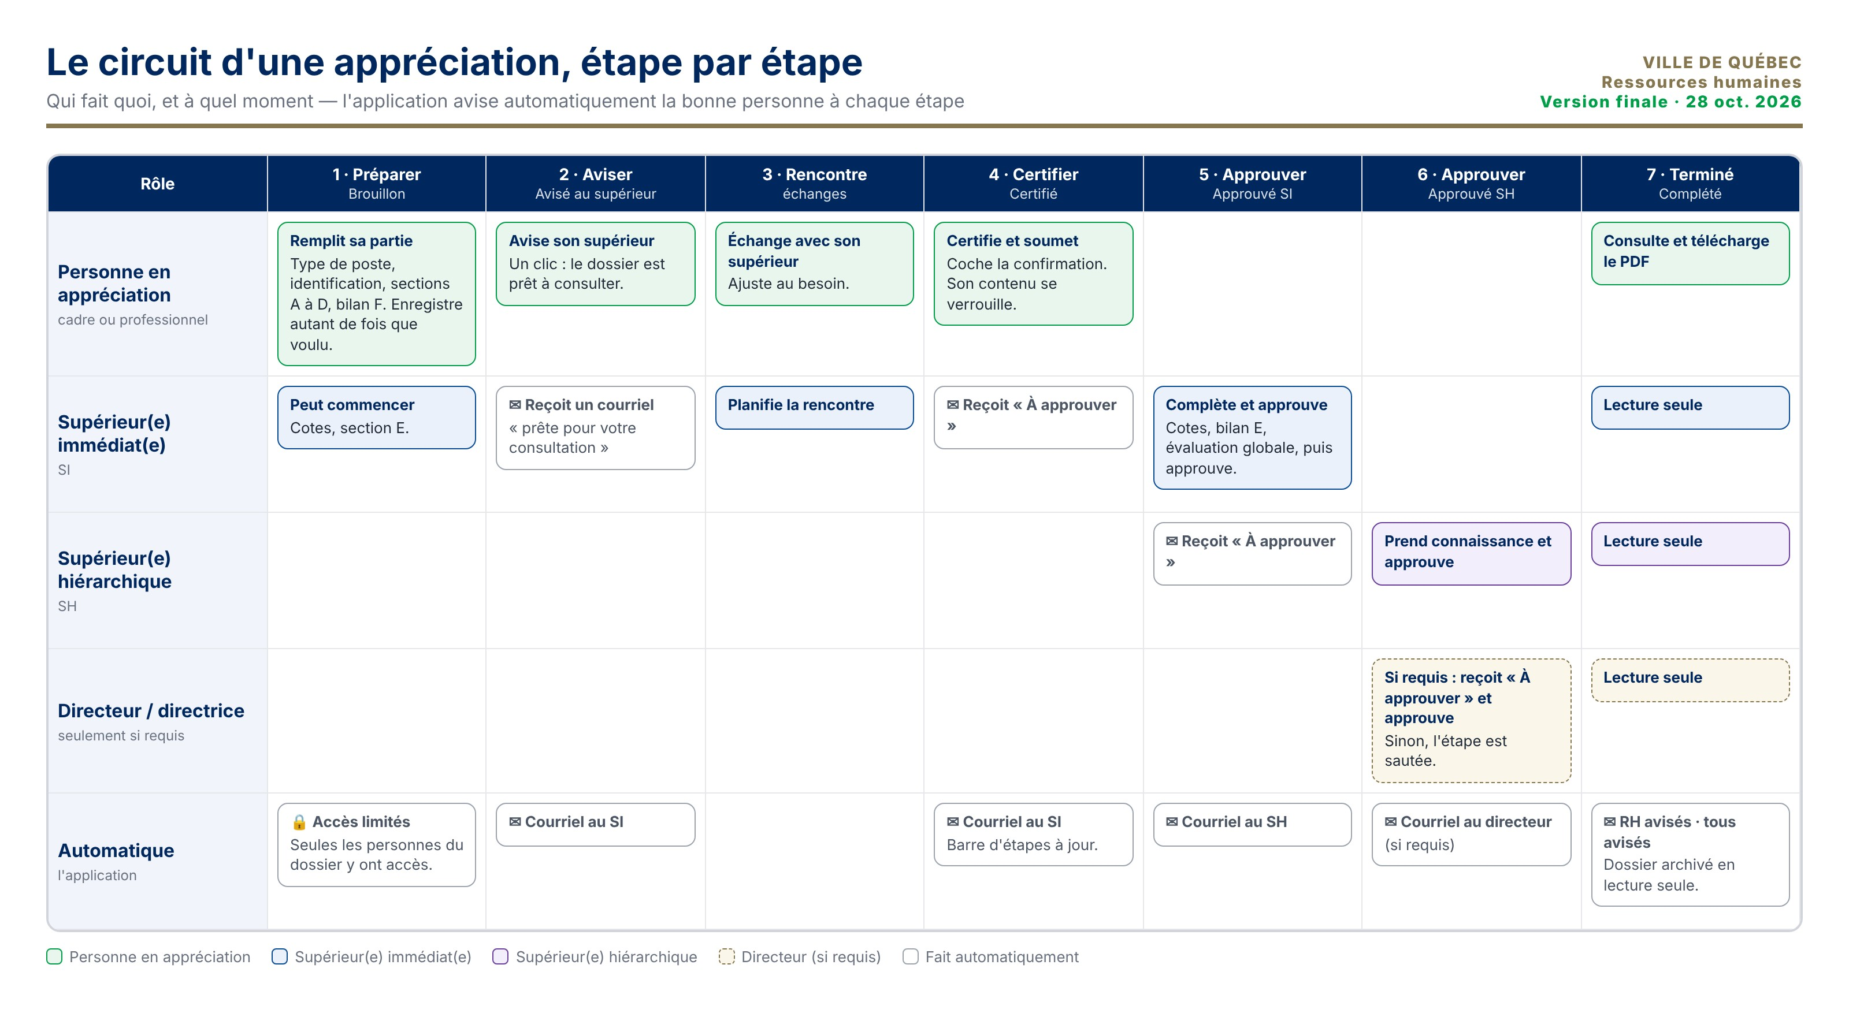
Circuit des étapes
Qui remplit quoi
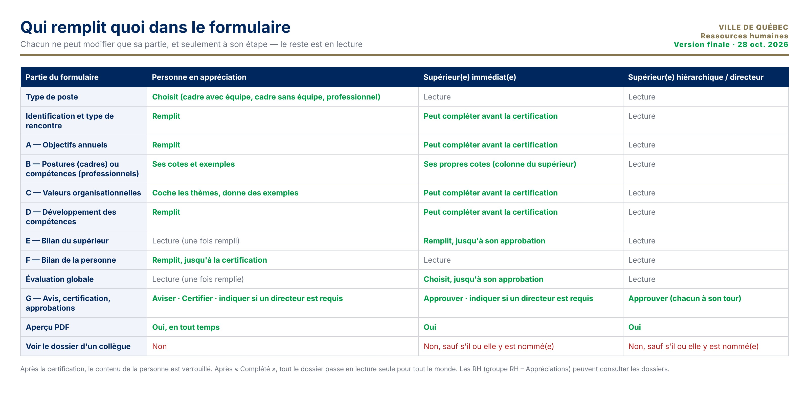
Qui remplit quoi
Ce que l’outil fait en coulisses
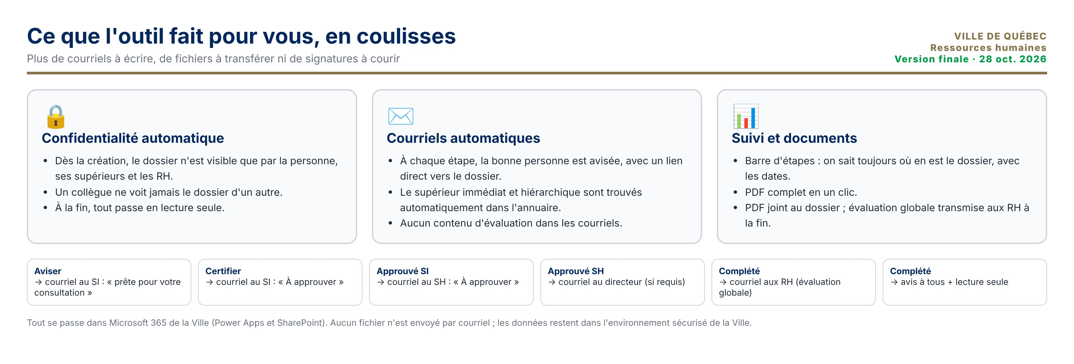
En coulisses
Avantages par rapport au formulaire Word
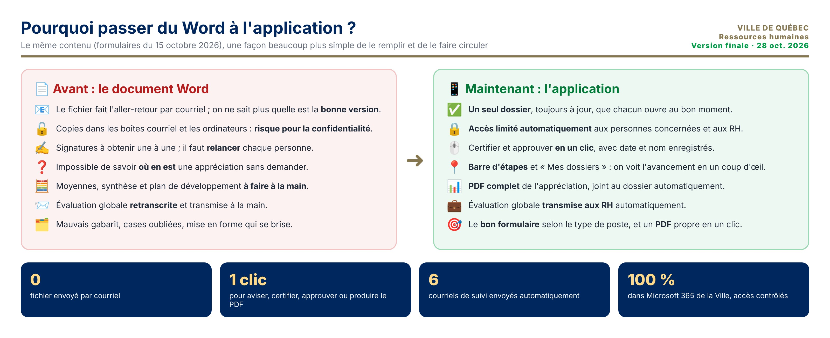
Avantages par rapport à Word
Schéma de la solution (document technique)
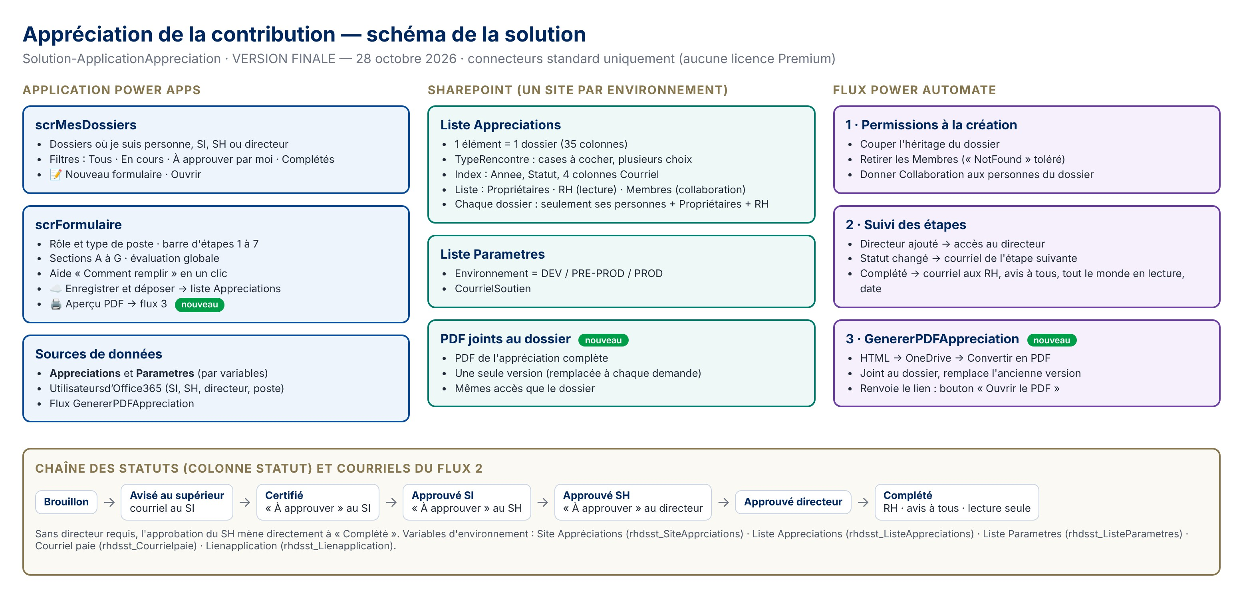
Schéma de la solution
Présentation aux gestionnaires (3 premières diapositives sur 18)
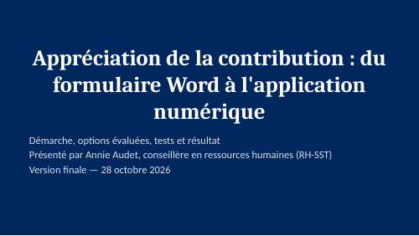
Diapositive 1
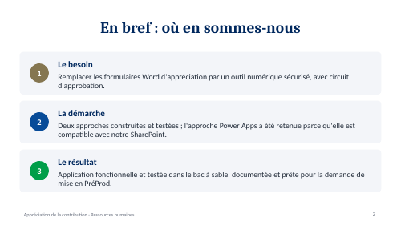
Diapositive 2
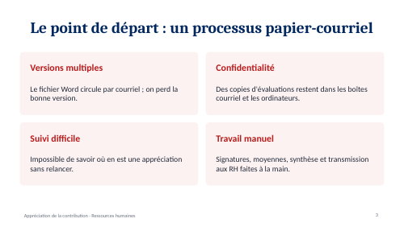
Diapositive 3

8. Textes de l’interface
Endroit | Texte
Titre de l’application | Appréciation de la contribution
Sous-titre | Formulaire : Cadre avec équipe / Cadre sans équipe / Professionnel non syndiqué
Menu de gauche | 1. VOUS ÊTES : · 2. TYPE DE POSTE · ACTIONS
Rôles | Personne en appréciation · Supérieur(e) immédiat(e) · Supérieur(e) hiérarchique · Directeur / directrice
Boutons | Comment remplir ce formulaire · Enregistrer et déposer · Mes dossiers · Aperçu PDF · Ouvrir le PDF · Nouveau formulaire · + Ajouter une ligne · Aviser · Certifier · Approuver · À propos · Aide
Écran d’accueil | Mes dossiers · Rechercher un nom · Tous · En cours · À approuver par moi · Complétés · Ouvrir
Barre d’étapes | Brouillon · Certifié (personne en appréciation) · Approuvé (sup. immédiat) · Approuvé (sup. hiérarchique) · Approuvé (directeur) · Transmis aux RH · Archivé (lecture seule)
Messages | « Dossier enregistré. » · « Avant d’enregistrer, complétez : … » · « Créer votre dossier d’appréciation ? » · « Création du PDF en cours… Comptez de 10 à 30 secondes. » · « PDF prêt : cliquez sur « 📄 Ouvrir le PDF ». » · « Le PDF n’a pas pu être créé. Réessayez dans un moment. »
Objets des courriels | « Appréciation de [Nom] : prête pour votre consultation » · « À approuver : appréciation de [Nom] » · « Appréciation complétée – [Nom] »

9. Contraintes techniques à connaître
- Application Power Apps : les couleurs et les polices sont modifiables. Une police institutionnelle doit être disponible dans Power Apps, ou installée sur les postes : sinon, une police de remplacement s’affiche.
- PDF : produit automatiquement à partir de HTML. Les polices se limitent à celles reconnues par le convertisseur de Microsoft (Segoe UI, Arial…).
- Courriels : texte simple, avec un lien. Aucune image.
- Bandeau de marque : une image. Elle peut être remplacée facilement par une version fournie par les Communications (PNG, environ 1000 × 200 px).

10. Grille de validation
Merci de remplir et de retourner cette grille à Annie Audet.
Élément | Approuvé | Approuvé avec modifications | À revoir | Commentaires
Palette de couleurs | ☐ | ☐ | ☐
Contraste : vert action et gris libellés | ☐ | ☐ | ☐
Polices | ☐ | ☐ | ☐
Bandeau « On donne vie à la ville » (droits, version) | ☐ | ☐ | ☐
Bandeau or et titre | ☐ | ☐ | ☐
Boutons, pastilles et icônes | ☐ | ☐ | ☐
Logo de la Ville (à ajouter ou non) | ☐ | ☐ | ☐
PDF de l’appréciation | ☐ | ☐ | ☐
Visuels de communication (4 schémas) | ☐ | ☐ | ☐
Présentation aux gestionnaires | ☐ | ☐ | ☐
Textes de l’interface | ☐ | ☐ | ☐
Nom : ______________________ Service des communications Date : ______________

